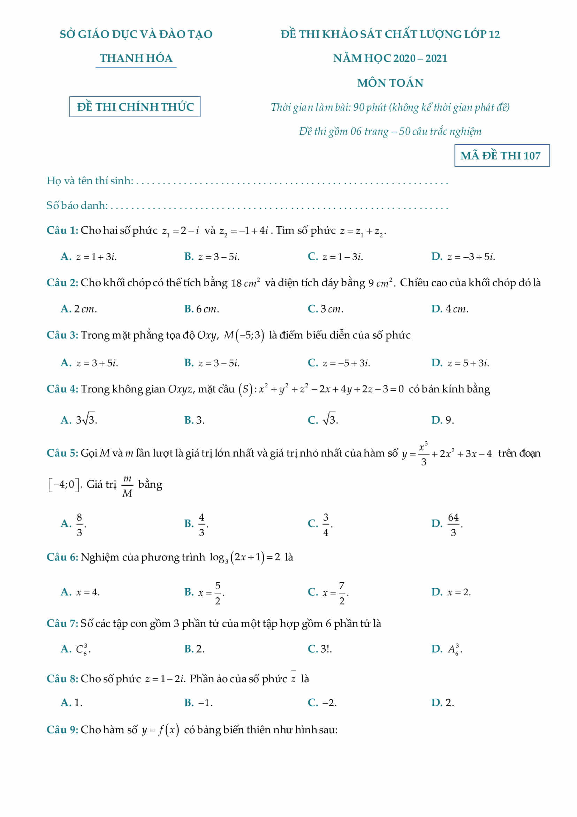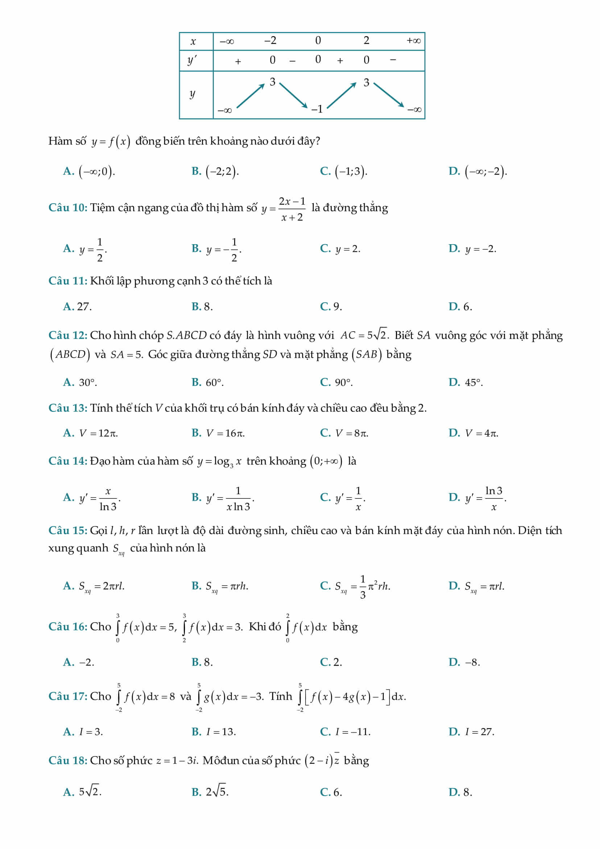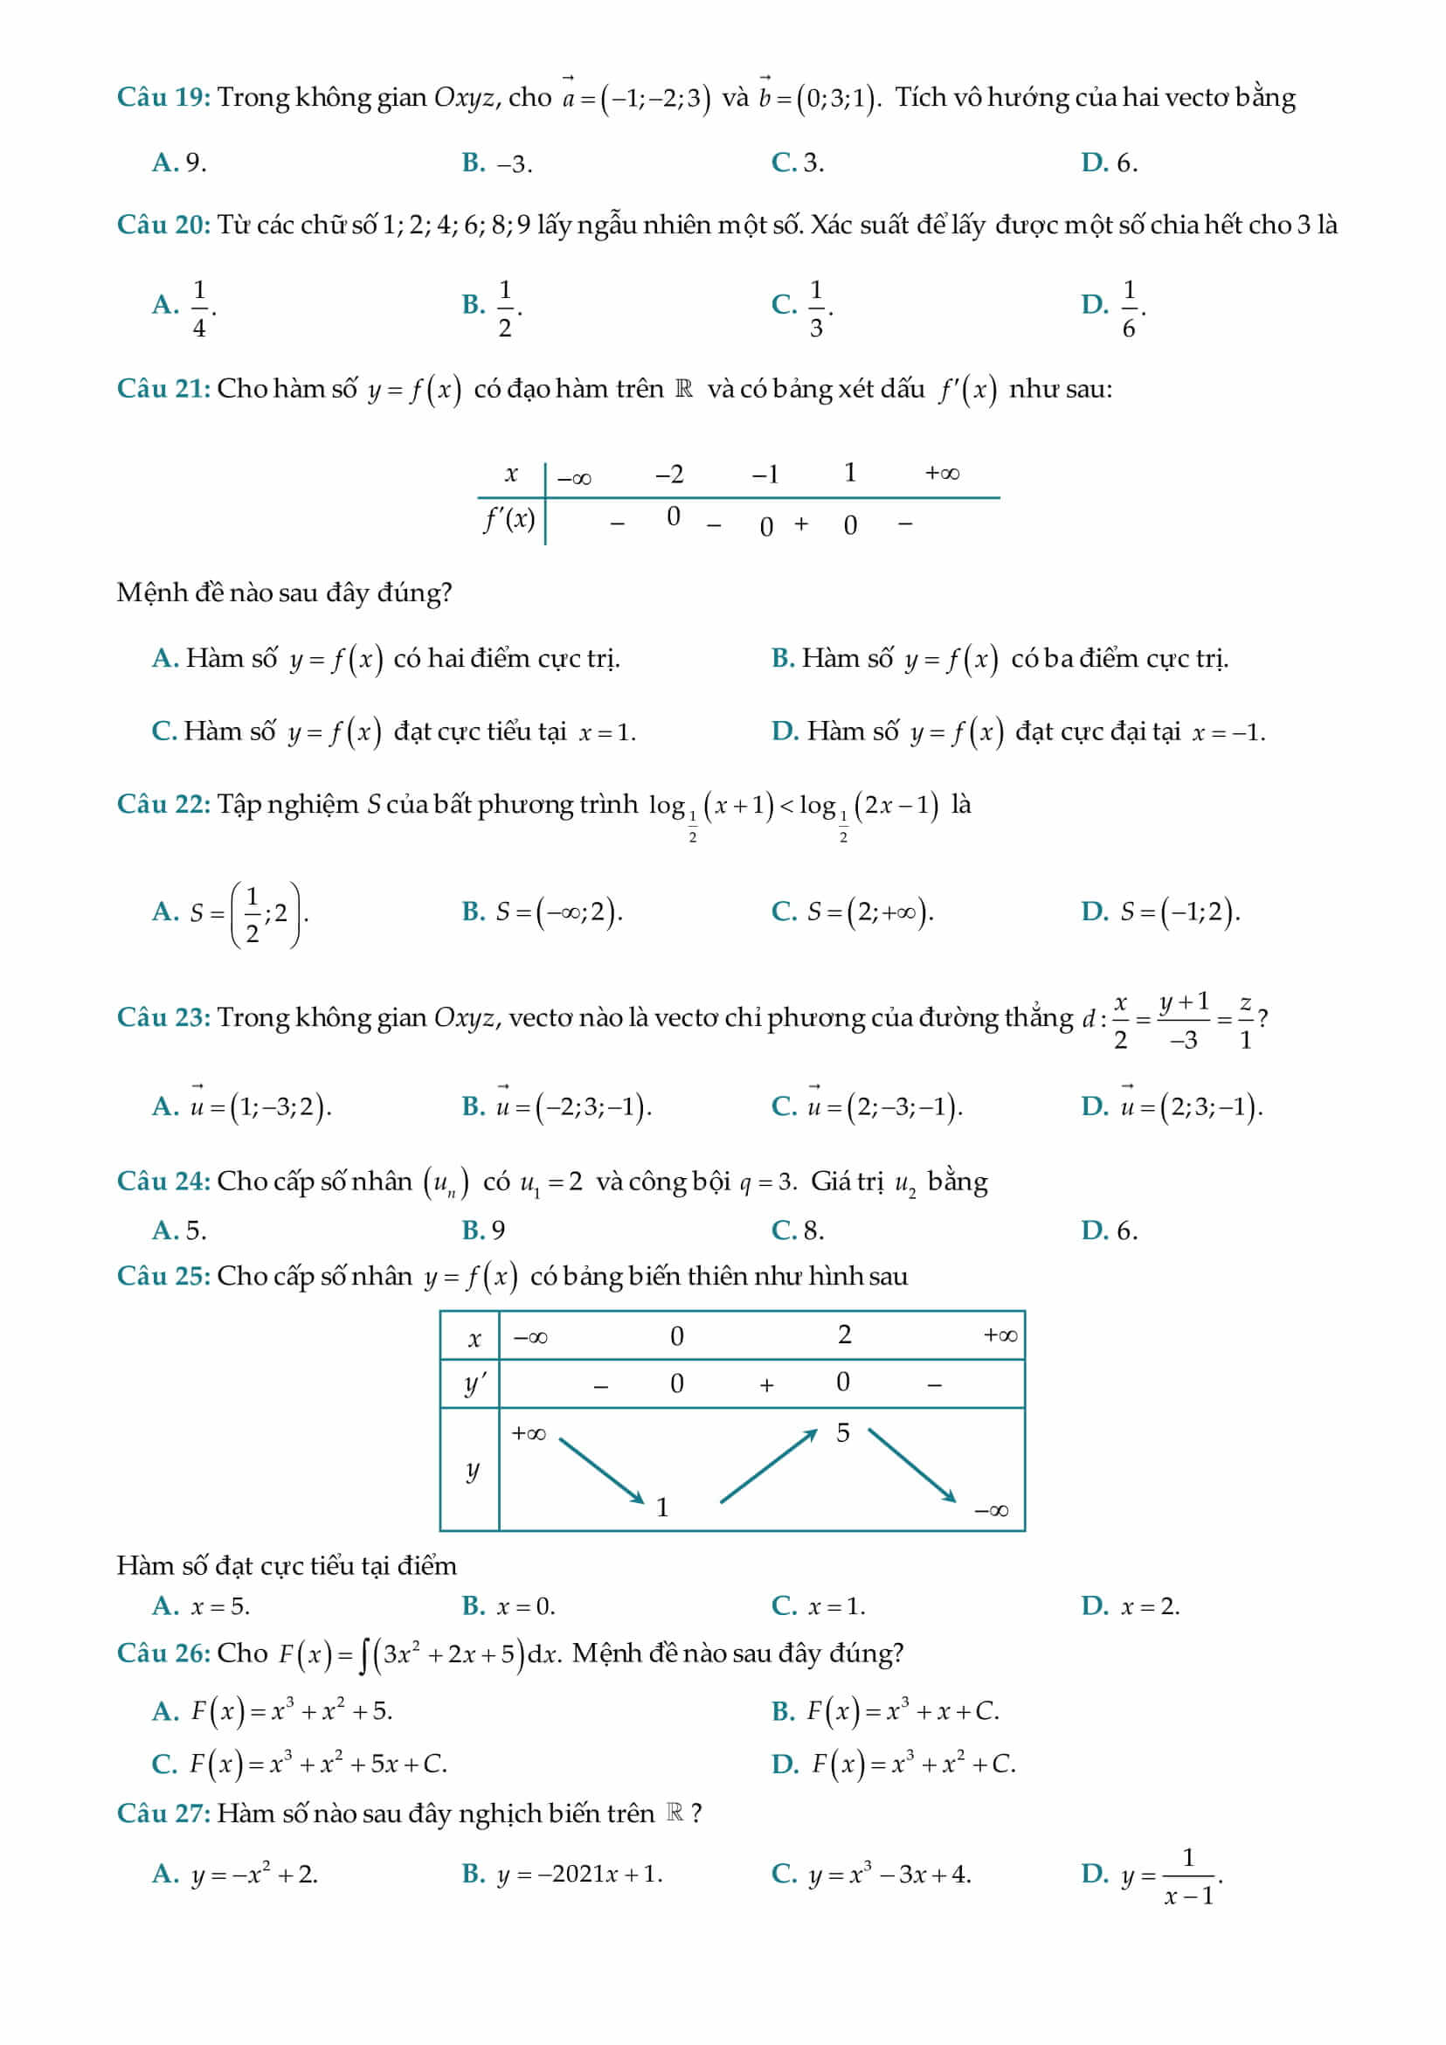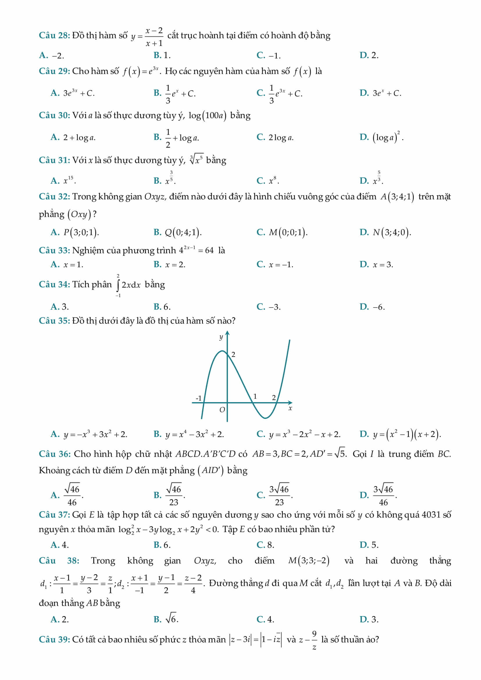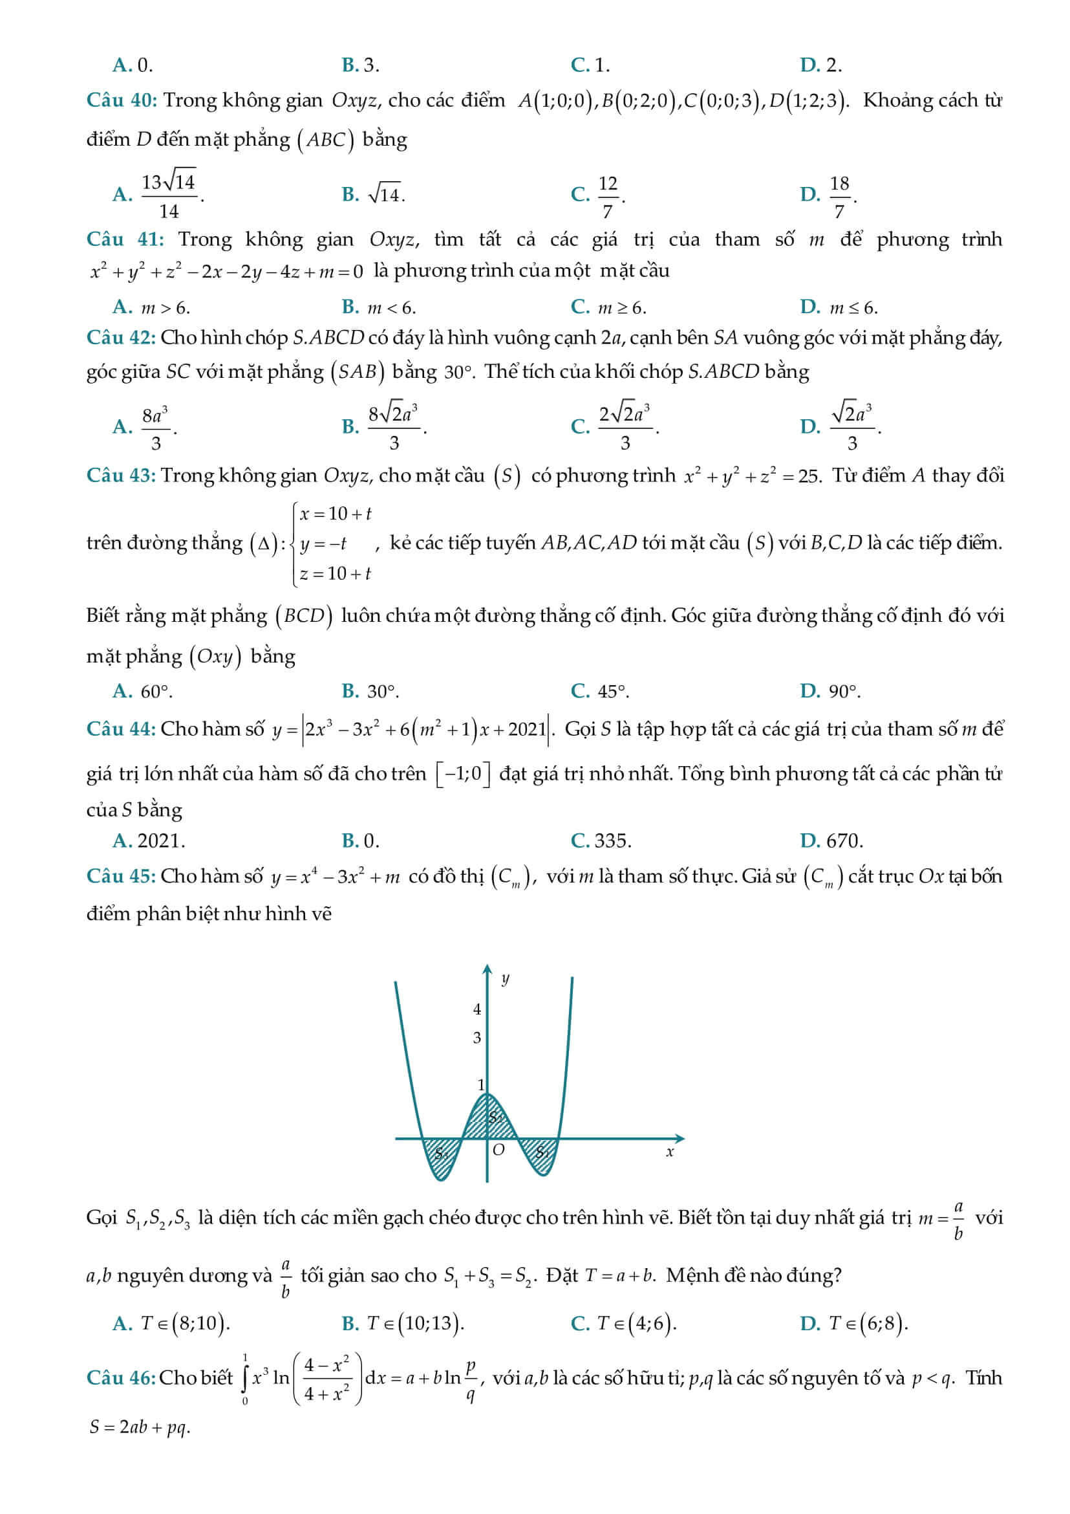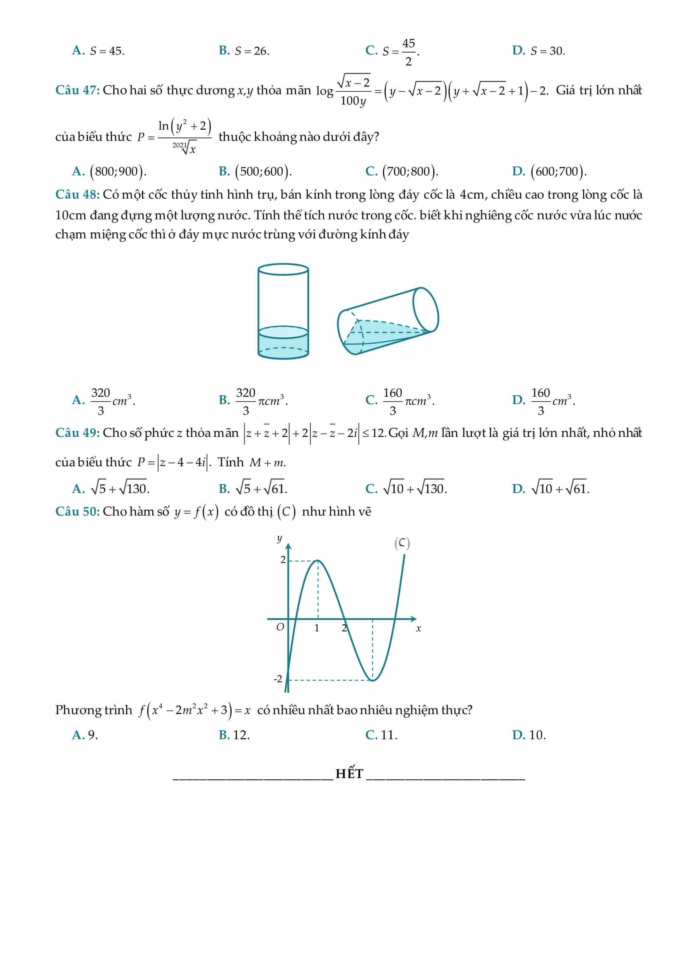
ĐÁP ÁN
ĐỀ THI KSCL LỚP 12 MÔN TOÁN SỞ GD&ĐT TỈNH THANH HOÁ
Năm học 2020-2021
Câu | Đáp án | Câu | Đáp án | Câu | Đáp án | Câu | Đáp án | Câu | Đáp án
1 | A | 11 | A | 21 | A | 31 | D | 41 | B
2 | B | 12 | D | 22 | A | 32 | A | 42 | B
3 | C | 13 | C | 23 | B | 33 | B | 43 | C
4 | B | 14 | B | 24 | D | 34 | A | 44 | D
5 | B | 15 | D | 25 | B | 35 | C | 45 | A
6 | A | 16 | C | 26 | C | 36 | C | 46 | D
7 | A | 17 | B | 27 | B | 37 | B | 47 | C
8 | D | 18 | A | 28 | D | 38 | D | 48 | A
9 | D | 19 | B | 29 | C | 39 | B | 49 | A
10 | C | 20 | C | 30 | A | 40 | C | 50 | D

